**经济管理学院**

**在2023年云南省职业院校技能大赛（高职组）**

**人力资源服务赛项中取得优异成绩**

2023年9月25日至9月26 日，由云南省教育厅、玉溪市人民政府主办、云南省高等职业院校实践教学指导委员会协办、云南交通职业技术学院承办的云南省职业院校技能大赛（高职组）人力资源服务赛项在交通职业技术学院（高新校区）开赛。经济管理学院代表云南农业职业技术学院参加了本次赛项，与来自全省的24支队伍同台竞技。

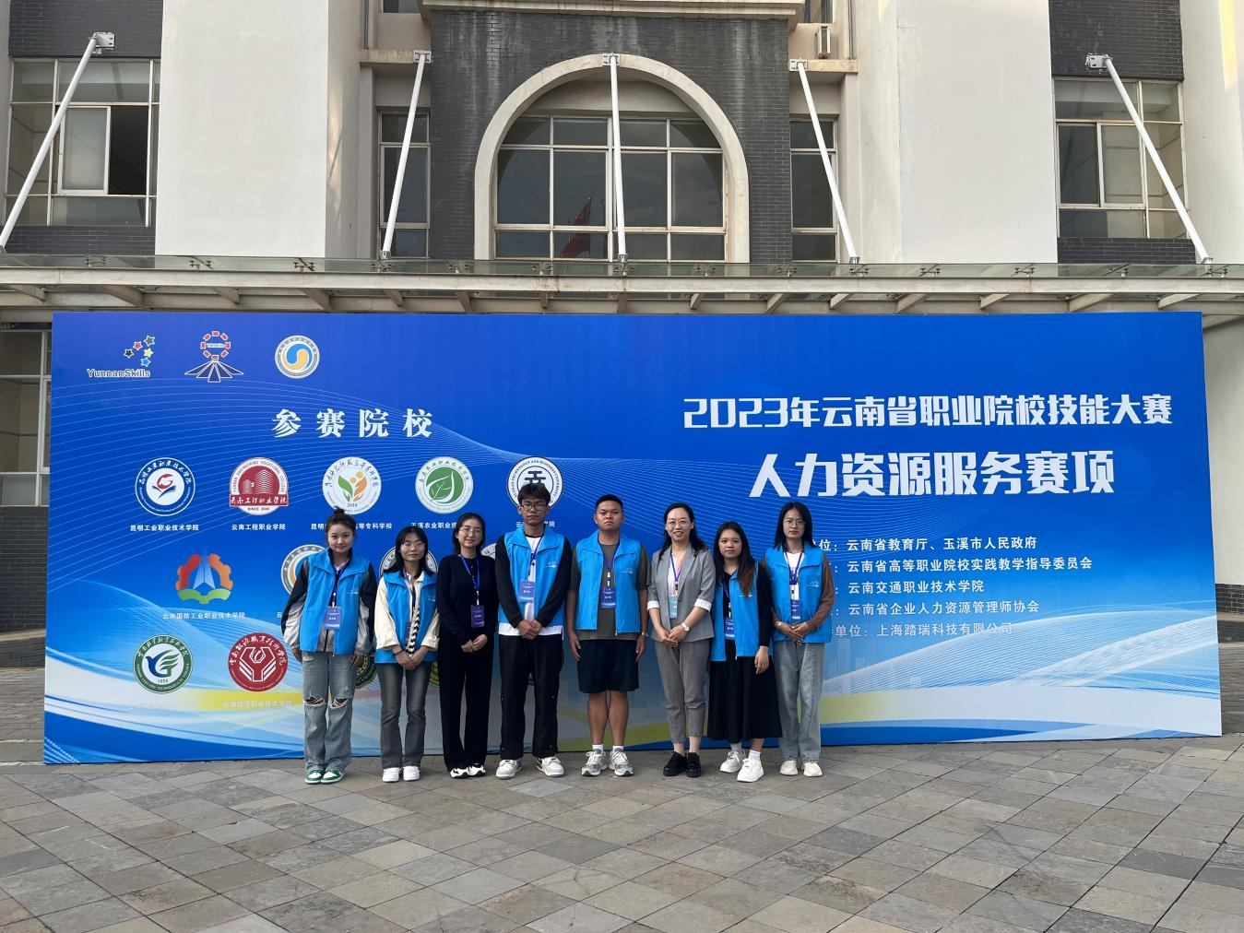经过三个模块的激烈角逐，我院曾劼、王鹤霖两位教师指导的由22级行政管理一班张佳、王颖、杨智蓉组成的团体一队和由22行政管理一班胡光荣、普祥瑞、张薇组成的团队二队均取得了省级二等奖的好成绩，分列全省第3名和第4名。

人力资源服务赛项为团队协作竞赛，分为人力资源管理职业基础、人力资源服务技能实操、人力资源大数据分析与经营决策三个模块。人力资源管理职业基础总分 100 分，占最终得分比重 20%，主要考查对人力资源基础知识的掌握和实际运用能力，该部分为三人独立完成，取三人平均成绩。人力资源服务技能实操总分 100 分，占最终得分比重 40%，主要考察学生对于人力资源共享服务技能在一定的模拟场景中解决问题的实际能力，这一部分也是三人独立完成，取三人平均成绩。人力资源大数据分析与经营决策总分 100 分，占最后总得分比重 40%。经营决策模块共计两个赛点，每个赛点进行 4 期，每期结束系统会根据各团队决策在后台自动计算当期分数，最终得分由 4 期得分加权后加总得到。

本次竞赛在学校领导的重视下，经济管理学院全力参与、指导教师倾心付出，参赛选手们在赛前都经过了漫长而辛苦的奋赛过程。通过参加比赛，全面考核了行政管理专业学生的综合素质。经济管理学院将以本次比赛为契机，“以赛促教、以赛促学”进一步推进“岗、课、赛、证”的有机融通，进一步优化人才培养模式，深化产教融合，培养新时代复合型高级技术技能人才。

**经济管理学院**

**2023年10月**

**图文：曾劼；一审杨利红二审杨锐三审梁盈；一校杨利红二校杨锐三校梁盈**